**BỘ GIÁO DỤC VÀ ĐÀO TẠO**

**TRƯỜNG ĐẠI HỌC ĐẠI NAM**

**BÀI TẬP LỚN**

**TÊN HỌC PHẦN: THÀNH PHỐ THÔNG MINH VÀ NÔNG NGHIỆP THÔNG MINH**

**ĐỀ TÀI: MẠNG LƯỚI GIÁM SÁT CHẤT LƯỢNG KHÔNG KHÍ**

**Giáo viên hướng dẫn: Trần Đăng Công,Nguyễn Văn Nhân**

|  |  |  |  |
| --- | --- | --- | --- |
| **Stt** | **Mã sv** | **Họ và tên** | **Lớp** |
| 1 | 1571020210 | Nguyễn Duy Quang | CNTT 15-03 |

**Hà Nội, năm 2025**

**BỘ GIÁO DỤC VÀ ĐÀO TẠO**

**TRƯỜNG ĐẠI HỌC ĐẠI NAM**

**BÀI TẬP LỚN**

**TÊN HỌC PHẦN: THÀNH PHỐ THÔNG MINH VÀ NÔNG NGHIỆP THÔNG MINH**

**ĐỀ TÀI: MẠNG LƯỚI GIÁM SÁT CHẤT LƯỢNG KHÔNG KHÍ**

|  |  |  |  |  |  |
| --- | --- | --- | --- | --- | --- |
| **STT** | **Mã Sinh Viên** | **Họ và Tên** | **Ngày Sinh** | **Điểm** | |
| **Bằng Số** | **Bằng Chữ** |
| **1** | **1571020210** | **Nguyễn Duy Quang** | **19/09/2003** |  |  |

**CÁN BỘ CHẤM THI 1 CÁN BỘ CHẤM THI 2**

**Hà Nội, Ngày 2 Tháng 6 năm 2025**

**LỜI NÓI ĐẦU**

Trong những năm gần đây, chất lượng không khí đang trở thành mối quan tâm lớn tại nhiều đô thị trên khắp thế giới, đặc biệt là tại các thành phố đang phát triển như ở Việt Nam. Chúng ta dễ dàng bắt gặp những ngày có lớp sương mù dày đặc nhưng thực chất lại là bụi mịn, hay những lúc nhiệt độ, độ ẩm thay đổi bất thường ảnh hưởng trực tiếp đến sức khỏe và sinh hoạt hàng ngày. Tuy nhiên, điều đáng lo ngại hơn cả là sự thiếu hụt của những công cụ giám sát không khí theo thời gian thực – thứ có thể giúp chúng ta nắm bắt nhanh tình trạng môi trường xung quanh và chủ động bảo vệ sức khỏe.

Từ nhu cầu cấp thiết đó, nhóm chúng tôi đã lựa chọn thực hiện đề tài “Thành Phố Thông Minh: Mạng lưới giám sát chất lượng không khí” với mong muốn xây dựng một hệ thống đơn giản, dễ triển khai nhưng vẫn đảm bảo hiệu quả cao trong việc theo dõi môi trường. Thay vì sử dụng các thiết bị giám sát chuyên dụng có chi phí rất cao, chúng tôi lựa chọn phương án sử dụng các cảm biến khí tượng giá rẻ như PM2.5 để đo bụi mịn, MQ-135 để phát hiện khí độc hại, và DHT22 để đo nhiệt độ, độ ẩm. Các cảm biến này được kết nối với vi điều khiển ESP32 CH340 – một thiết bị hỗ trợ kết nối Wi-Fi – để thu thập dữ liệu và gửi về máy chủ trung tâm.

Điểm nổi bật của hệ thống là khả năng truyền dữ liệu theo thời gian thực, giúp mọi thông tin về chất lượng không khí ở từng khu vực được hiển thị trực quan trên bản đồ trực tuyến. Nhờ đó, các cơ quan chức năng có thể dễ dàng giám sát tình trạng ô nhiễm, xác định những khu vực có nguy cơ cao, và nhanh chóng đưa ra cảnh báo đến người dân. Đồng thời, người dân cũng có thể chủ động theo dõi khu vực mình sinh sống, từ đó điều chỉnh sinh hoạt một cách hợp lý hơn trong những thời điểm không khí xấu.

Với đề tài này, chúng tôi không chỉ hướng đến việc hoàn thiện một sản phẩm công nghệ đơn thuần, mà còn mong muốn đóng góp một phần nhỏ vào việc xây dựng đô thị thông minh – nơi con người được hỗ trợ bởi dữ liệu và công nghệ để sống khỏe mạnh hơn, an toàn hơn. Đây là minh chứng cho việc những giải pháp đơn giản, nếu được triển khai đúng cách, vẫn có thể mang lại giá trị thực tiễn to lớn.

**MỤC LỤC**

CHƯƠNG 1: GIỚI THIỆU 7

1.1 Giới thiệu đề tài 7

1.2 Mục tiêu nghiên cứu 7

1.3 Lý do chọn đề tài 8

1.4 Phạm vi nghiên cứu 8

CHƯƠNG 2: CƠ SỞ LÝ THUYẾT 10

2.1 Thành Phố Thông Minh(Smart City) 10

2.1.1 Khái niệm 10

2.1.2 Các trụ cột chính của Smart City 10

2.1.3 Vai trò của IoT trong Smart City 10

2.2 Chất lượng không khí và sự cần thiết của thiết bị giám sát 10

2.2.1 Khái niệm chất lượng không khí 10

2.2.2 Tác động đến sức khỏe 11

2.2.3 Nhu cầu giám sát theo thời gian thực 11

2.3 Tổng quan hệ thống IoT giám sát môi trường 11

2.3.1 Cấu trúc hệ thống 11

2.3.2 Giao thức truyền thông 11

2.4 Các linh kiện và cảm biến sử dụng trong hệ thống 12

2.4.1 ESP32 CH340 12

2.4.2 Cảm biến bụi mịn PM2.5 (ví dụ PMS7003 hoặc SDS011) 12

2.4.3 Cảm biến khí MQ-135 12

2.4.4 Cảm biến DHT22 12

CHƯƠNG 3: TỔNG QUAN HỆ THỐNG 13

3.1 Yêu cầu chức năng 13

3.1.1 Đo lường thông số môi trường 13

3.1.2 Xử lý và truyền dữ liệu 13

3.1.3 Lưu trữ dữ liệu 13

3.1.4 Hiển thị dữ liệu trên giao diện web 13

3.1.5 Quản lý trạm cảm biến 14

3.2 Yêu cầu bổ sung về giao diện và hệ thống 14

3.2.1 Code hệ thống 14

CHƯƠNG 4: KẾT LUẬN 21

4.1 Tổng kết đề tài 21

4.2 Ý nghĩa và đóng góp 21

4.3 Hạn chế 21

4.4 Định hướng phát triển 22

**MỤC LỤC HÌNH ẢNH**

Image 1 : Code ESP32 14

Image 2 : Code ESP32 15

Image 3 : Code ESP32 16

Image 4 : Code Server 18

Image 5 : Giao diện Web 19

Image 6 : Biểu đồ nhiệt độ 20

Image 7 : Biểu đồ độ ẩm 20

Image 8 : Biểu đồ khí Gas 20

**CHƯƠNG 1: GIỚI THIỆU**

**1.1 Giới thiệu đề tài**

Chất lượng không khí là một trong những yếu tố môi trường có ảnh hưởng trực tiếp đến sức khỏe con người và sự phát triển bền vững của đô thị. Trong bối cảnh đô thị hóa nhanh chóng, cùng với sự gia tăng của phương tiện giao thông, hoạt động công nghiệp và dân cư tập trung đông đúc, tình trạng ô nhiễm không khí ngày càng trở nên nghiêm trọng. Những tác nhân gây ô nhiễm như bụi mịn (PM2.5), khí thải độc hại (CO, NO₂, SO₂), và sự thay đổi bất thường về nhiệt độ, độ ẩm… không chỉ ảnh hưởng đến sức khỏe cộng đồng mà còn làm giảm chất lượng sống nói chung.

Trước thực trạng này, các thành phố thông minh (smart city) đang hướng tới việc tích hợp công nghệ để giám sát và quản lý các yếu tố môi trường một cách hiệu quả, đặc biệt là chất lượng không khí. Đề tài “Thành phố thông minh: Mạng lưới giám sát chất lượng không khí” được xây dựng nhằm mục tiêu phát triển một hệ thống cảm biến môi trường giá rẻ, dễ triển khai, có khả năng theo dõi chất lượng không khí theo thời gian thực tại nhiều khu vực trong thành phố. Hệ thống sử dụng các cảm biến như PM2.5, MQ-135 và DHT22, kết hợp với vi điều khiển ESP32 CH340 để thu thập và truyền dữ liệu về server trung tâm. Dữ liệu sau đó được hiển thị trực quan trên bản đồ trực tuyến, hỗ trợ cơ quan chức năng và người dân dễ dàng theo dõi và đưa ra quyết định kịp thời khi chất lượng không khí ở mức nguy hiểm.

**1.2 Mục tiêu nghiên cứu**

Đề tài được xây dựng với những mục tiêu chính sau:

Thiết kế và triển khai một hệ thống cảm biến môi trường chi phí thấp, sử dụng vi điều khiển ESP32 để thu thập và truyền dữ liệu.

Đo đạc các chỉ số môi trường bao gồm bụi mịn (PM2.5), khí độc (MQ-135), nhiệt độ và độ ẩm (DHT22).

Thiết lập mạng lưới trạm cảm biến tại nhiều điểm trong thành phố nhằm đánh giá phân bố chất lượng không khí theo khu vực.

Xây dựng giao diện trực quan dạng bản đồ trực tuyến để hiển thị dữ liệu theo thời gian thực, hỗ trợ người dùng dễ dàng theo dõi tình hình môi trường xung quanh.

Tạo nền tảng ứng dụng Internet of Things (IoT) vào giám sát môi trường, từ đó thúc đẩy việc phát triển các giải pháp thành phố thông minh trong tương lai.

**1.3 Lý do chọn đề tài**

Việc lựa chọn đề tài này xuất phát từ những lý do sau:

Tính cấp thiết thực tiễn: Tình trạng ô nhiễm không khí đang có xu hướng ngày càng nghiêm trọng tại các đô thị, ảnh hưởng trực tiếp đến sức khỏe cộng đồng. Việc có một hệ thống giám sát chất lượng không khí thời gian thực là điều cần thiết để quản lý và đưa ra cảnh báo sớm.

Ứng dụng công nghệ hiện đại: IoT là xu hướng tất yếu của cách mạng công nghiệp 4.0. Việc tích hợp cảm biến với vi điều khiển và truyền dữ liệu lên hệ thống mạng giúp xây dựng nền tảng công nghệ mới cho quản lý đô thị.

Khả năng mở rộng và nhân rộng: Hệ thống sử dụng các linh kiện giá rẻ, dễ lắp đặt và có thể mở rộng quy mô, phù hợp cho cả nghiên cứu học thuật lẫn triển khai thực tế.

Định hướng phát triển bền vững: Góp phần xây dựng mô hình smart city – nơi công nghệ phục vụ cho sự an toàn, sức khỏe và chất lượng sống của người dân.

**1.4 Phạm vi nghiên cứu**

Phạm vi nghiên cứu của đề tài bao gồm:

Về kỹ thuật:

Thiết kế mạch cảm biến và lập trình ESP32 CH340 để thu thập dữ liệu từ các cảm biến: PM2.5 (bụi mịn), MQ-135 (khí gas), và DHT22 (nhiệt độ, độ ẩm).

Thiết lập kết nối Wi-Fi để gửi dữ liệu đến máy chủ trung tâm.

Lưu trữ dữ liệu và hiển thị trực tuyến thông qua bản đồ (map) hoặc giao diện dashboard.

Về địa lý triển khai:

Thử nghiệm triển khai hệ thống tại một số khu vực trong thành phố (ví dụ: Hà Đông, Cầu Giấy…), tập trung vào nơi có lưu lượng giao thông cao hoặc mật độ dân cư đông.

Về thời gian và quy mô:

Thực hiện trong phạm vi một học kỳ, bao gồm các giai đoạn: nghiên cứu, thiết kế, lắp ráp thiết bị, lập trình hệ thống, thu thập dữ liệu và đánh giá hiệu quả.

Quy mô hệ thống mang tính mô phỏng, gồm từ 2 đến 5 trạm cảm biến, chưa triển khai đại trà trên toàn thành phố.

Hạn chế:

Chưa sử dụng thuật toán phân tích dữ liệu nâng cao (AI, ML).

Độ chính xác của cảm biến có thể thấp hơn thiết bị chuyên dụng do hạn chế về chi phí.

Không tích hợp khả năng tự động cảnh báo qua SMS/app do giới hạn về thời gian và tài nguyên.

# **CHƯƠNG 2: CƠ SỞ LÝ THUYẾT**

## **2.1 Thành Phố Thông Minh(Smart City)**

**2.1.1 Khái niệm**

Thành phố thông minh (Smart City) là mô hình đô thị ứng dụng công nghệ thông tin và truyền thông (ICT) cùng với các công nghệ tiên tiến như Internet vạn vật (IoT), trí tuệ nhân tạo (AI), dữ liệu lớn (Big Data) nhằm nâng cao chất lượng sống cho người dân, tối ưu hóa quản lý đô thị và thúc đẩy phát triển bền vững.

**2.1.2 Các trụ cột chính của Smart City**

Một số lĩnh vực trọng tâm trong smart city bao gồm:

Giao thông thông minh: Hệ thống đèn tín hiệu, điều phối luồng xe, phương tiện công cộng kết nối.

Năng lượng thông minh: Quản lý tiêu thụ điện nước, lưới điện thông minh.

Y tế thông minh: Theo dõi bệnh tật từ xa, hồ sơ y tế điện tử.

Môi trường thông minh: Giám sát chất lượng không khí, nước, rác thải.

Quản trị đô thị thông minh: Cung cấp dịch vụ công trực tuyến, phản ánh hiện trường.

**2.1.3 Vai trò của IoT trong Smart City**

IoT là nền tảng cốt lõi cho smart city, cho phép các thiết bị vật lý (cảm biến, camera, hệ thống chiếu sáng…) kết nối với internet để thu thập và truyền tải dữ liệu. Trong bối cảnh đề tài, IoT đóng vai trò quan trọng trong việc giám sát chất lượng không khí theo thời gian thực, giúp chính quyền và người dân chủ động ứng phó với các nguy cơ ô nhiễm.

**2.2 Chất lượng không khí và sự cần thiết của thiết bị giám sát**

**2.2.1 Khái niệm chất lượng không khí**

Chất lượng không khí phản ánh mức độ trong lành hoặc ô nhiễm của bầu khí quyển tại một thời điểm và địa điểm cụ thể. Các chỉ số phổ biến dùng để đánh giá bao gồm:

PM2.5: Hạt bụi siêu mịn có đường kính < 2.5 µm, có thể xâm nhập vào phổi và máu.

CO, NO₂, SO₂: Các khí độc hại từ phương tiện và công nghiệp.

Nhiệt độ, độ ẩm: Yếu tố ảnh hưởng đến cảm nhận và sức khỏe con người.

**2.2.2 Tác động đến sức khỏe**

Nồng độ bụi mịn cao có thể gây ra:

Các bệnh hô hấp mãn tính như hen suyễn, viêm phổi.

Tăng nguy cơ mắc bệnh tim mạch và đột quỵ.

Ảnh hưởng nghiêm trọng đến người già, trẻ nhỏ và phụ nữ mang thai.

**2.2.3 Nhu cầu giám sát theo thời gian thực**

Đưa ra cảnh báo ô nhiễm tức thời tại các điểm nóng.

Hỗ trợ cơ quan chức năng hoạch định chính sách môi trường.

Nâng cao ý thức cộng đồng về bảo vệ sức khỏe.

## **2.3 Tổng quan hệ thống IoT giám sát môi trường**

**2.3.1 Cấu trúc hệ thống**

Hệ thống IoT giám sát chất lượng không khí thường bao gồm:

Lớp cảm biến: Đo dữ liệu môi trường.

Lớp truyền thông: Truyền dữ liệu (Wi-Fi, LoRa, Zigbee…).

Lớp xử lý và lưu trữ: Server trung tâm xử lý và lưu trữ dữ liệu.

Lớp hiển thị: Dashboard/bản đồ hiển thị dữ liệu theo thời gian thực.

**2.3.2 Giao thức truyền thông**

HTTP/HTTPS: Giao thức phổ biến để gửi dữ liệu đến Web Server.

MQTT: Giao thức nhẹ cho thiết bị IoT, tiết kiệm tài nguyên.

## **2.4 Các linh kiện và cảm biến sử dụng trong hệ thống**

**2.4.1 ESP32 CH340**

Là vi điều khiển tích hợp Wi-Fi, giá rẻ, dễ lập trình bằng Arduino IDE.

Có nhiều chân I/O, hỗ trợ giao tiếp UART, I2C, SPI.

Là “trái tim” của mỗi trạm giám sát, chịu trách nhiệm đọc dữ liệu cảm biến và gửi lên server.

**2.4.2 Cảm biến bụi mịn PM2.5 (ví dụ PMS7003 hoặc SDS011)**

Nguyên lý hoạt động: Sử dụng phương pháp tán xạ laser để phát hiện mật độ bụi trong không khí.

Đặc điểm:

Độ chính xác cao trong khoảng 0 – 500 µg/m³.

Giao tiếp UART hoặc PWM.

Cần nguồn 5V ổn định, tránh rung động và bụi bẩn tích tụ.

**2.4.3 Cảm biến khí MQ-135**

Phát hiện: CO, NH₃, NOₓ, cồn, benzen, khói.

Nguyên lý: Sự thay đổi điện trở của màng nhạy khi tiếp xúc khí.

Đặc điểm: Cần hiệu chuẩn ban đầu và có độ trễ nhất định.

**2.4.4 Cảm biến DHT22**

Đo: Nhiệt độ và độ ẩm.

Đặc điểm:

Độ chính xác cao hơn DHT11.

Giao tiếp 1-Wire.

Thời gian cập nhật: ~2s/lần.

# **CHƯƠNG 3: TỔNG QUAN HỆ THỐNG**

## **3.1 Yêu cầu chức năng**

Hệ thống giám sát chất lượng không khí được thiết kế nhằm đáp ứng các yêu cầu chức năng cụ thể sau:

**3.1.1 Đo lường thông số môi trường**

Hệ thống cần thu thập các dữ liệu môi trường gồm:

Nhiệt độ (°C)

Độ ẩm không khí (%RH)

Nồng độ bụi mịn PM2.5 (µg/m³)

Nồng độ khí độc hại (CO, NH₃, v.v.) thông qua cảm biến MQ-135

Các phép đo cần được thực hiện định kỳ, ví dụ: mỗi 30 giây hoặc mỗi phút một lần.

**3.1.2 Xử lý và truyền dữ liệu**

Dữ liệu từ các cảm biến được vi điều khiển (ESP32 CH340) xử lý và truyền đến máy chủ qua Wi-Fi.

Dữ liệu được đóng gói dưới định dạng JSON hoặc tương đương và gửi thông qua giao thức HTTP hoặc MQTT.

**3.1.3 Lưu trữ dữ liệu**

Hệ thống máy chủ có chức năng lưu trữ dữ liệu theo thời gian thực (timestamp).

Mỗi bản ghi bao gồm thông tin: ID trạm, thời gian đo, tọa độ, và các giá trị đo được.

**3.1.4 Hiển thị dữ liệu trên giao diện web**

Người dùng có thể truy cập vào website để xem dữ liệu môi trường theo vị trí.

Các dữ liệu được hiển thị thông qua:

Bản đồ có đánh dấu màu theo mức độ ô nhiễm.

Biểu đồ theo thời gian (line chart) để quan sát xu hướng.

**3.1.5 Quản lý trạm cảm biến**

Hệ thống hỗ trợ nhận diện từng trạm cảm biến bằng ID và tọa độ cố định.

Có khả năng phân biệt và đồng bộ dữ liệu từ nhiều trạm cùng lúc.

**3.2 Yêu cầu bổ sung về giao diện và hệ thống**

**3.2.1 Code hệ thống**

**Code ESP32 CH340**

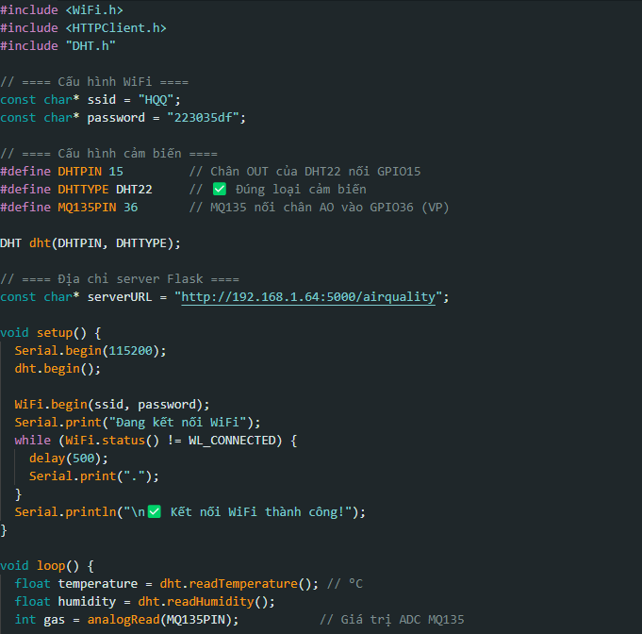

*Image 1**: Code ESP32*

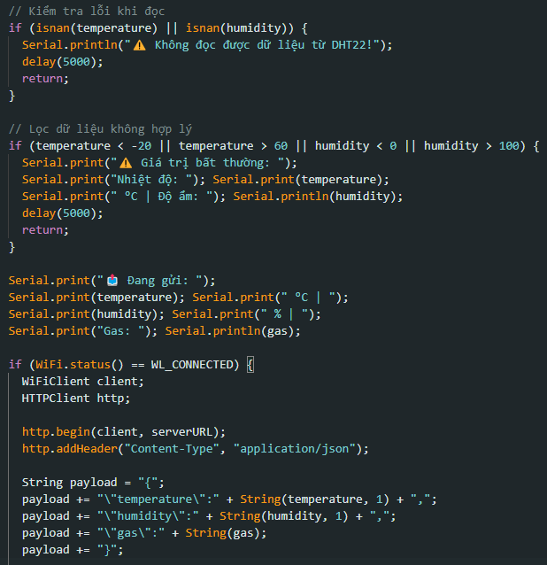

Image 2: Code ESP32

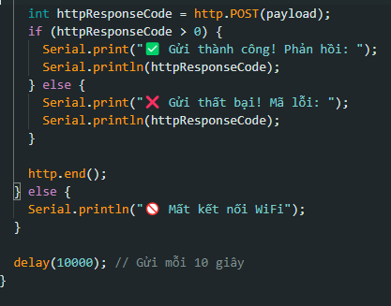

Image 3: Code ESP32

**Mục đích chương trình:**

Chương trình dùng ESP32/ESP8266 để:

Đọc nhiệt độ và độ ẩm từ cảm biến DHT22

Đọc nồng độ khí gas từ MQ-135 (qua chân analog)

Gửi dữ liệu thu thập được lên server Flask thông qua Wi-Fi bằng HTTP POST

Lặp lại mỗi 10 giây

**Cách hoạt động chính:**

Kết nối Wi-Fi:

ESP kết nối mạng Wi-Fi bằng ssid và password.

Khởi động cảm biến:

Khởi động DHT22 để đọc nhiệt độ, độ ẩm.

MQ-135 gửi tín hiệu analog vào chân GPIO36.

Đọc dữ liệu môi trường:

Đọc nhiệt độ, độ ẩm và nồng độ khí (giá trị ADC).

Bỏ qua nếu dữ liệu lỗi hoặc bất thường (ngoài giới hạn).

Gửi dữ liệu lên server:

Tạo chuỗi JSON chứa temperature, humidity, gas.

Gửi đến server Flask qua HTTP POST (URL đã cấu hình sẵn).

Hiển thị kết quả:

In dữ liệu lên Serial Monitor.

Báo thành công hoặc lỗi khi gửi dữ liệu.

Lặp lại sau mỗi 10 giây.

**Code Server sử dụng FLASK**

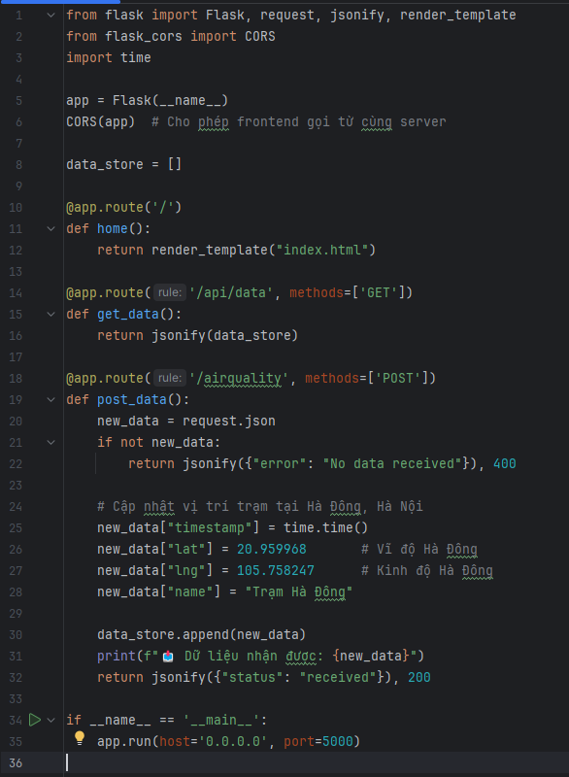

Image 4: Code Server

**Mục đích:**

Tạo một server Flask để:

Nhận dữ liệu từ ESP32 qua HTTP POST (/airquality)

Trả về dữ liệu dạng JSON khi truy cập /api/data

Hiển thị giao diện HTML tại trang chủ (/)

**Cách hoạt động:**

/: Trả về trang web index.html (giao diện người dùng).

/airquality (POST): Nhận dữ liệu từ ESP32, thêm thông tin trạm (vị trí Hà Đông, thời gian, tên), rồi lưu vào data_store.

/api/data (GET): Trả về toàn bộ dữ liệu đã lưu dưới dạng JSON cho frontend.

CORS(app): Cho phép frontend gọi API từ trình duyệt.

app.run(): Chạy server trên cổng 5000, cho phép truy cập trong mạng LAN.

**Giao diện Web**

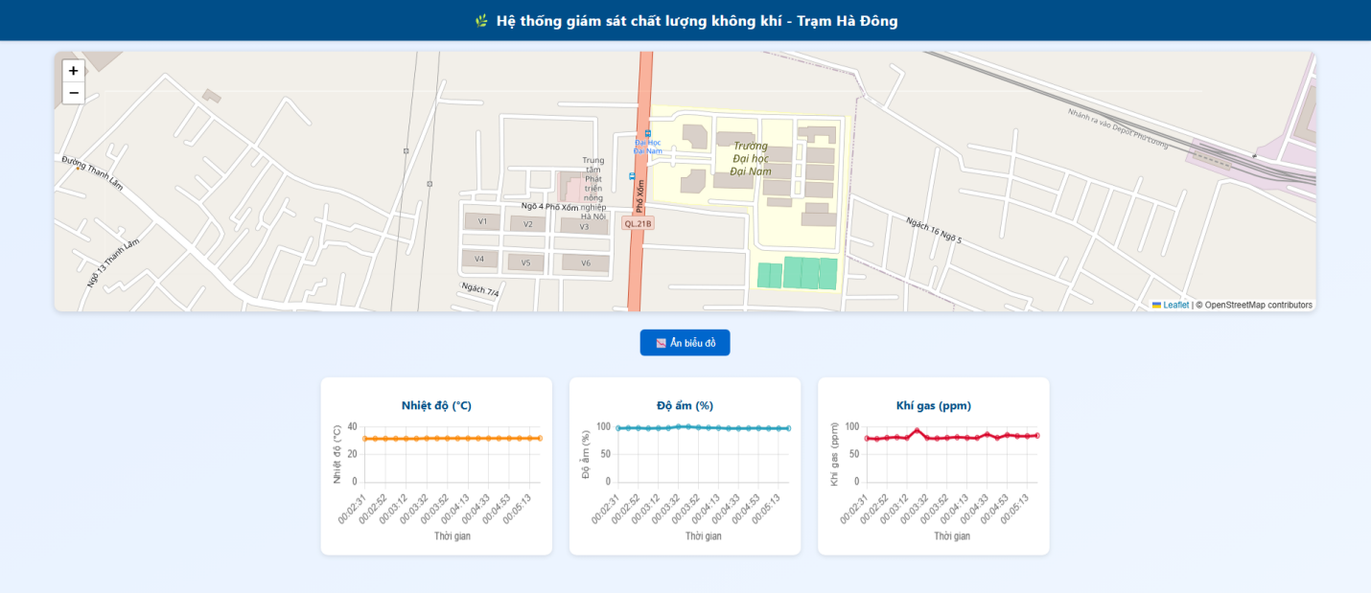

Image 5: Giao diện Web

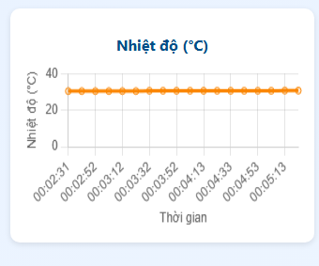

Image 6: Biểu đồ nhiệt độ

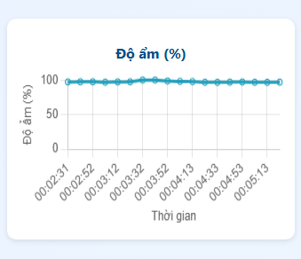

Image 7: Biểu đồ độ ẩm

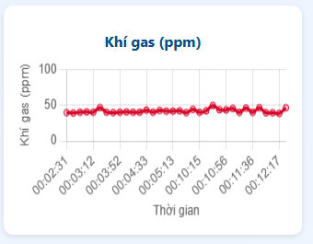

Image 8: Biểu đồ khí Gas

# **CHƯƠNG 4: KẾT LUẬN**

**4.1 Tổng kết đề tài**

Đề tài “Thành phố thông minh: Mạng lưới giám sát chất lượng không khí” đã nghiên cứu và xây dựng thành công một hệ thống giám sát môi trường sử dụng công nghệ IoT. Hệ thống bao gồm các cảm biến đo nhiệt độ, độ ẩm và khí độc hại, kết hợp với vi điều khiển ESP32 CH340 để thu thập và truyền dữ liệu về server Flask. Dữ liệu sau đó được hiển thị trực quan trên giao diện web, giúp người dùng dễ dàng theo dõi chất lượng không khí theo thời gian thực.

Thông qua quá trình triển khai, nhóm đã hoàn thiện các nội dung sau:

Xây dựng và lắp ráp trạm cảm biến hoạt động ổn định.

Thiết kế giao tiếp giữa phần cứng và server qua giao thức HTTP.

Lưu trữ và hiển thị dữ liệu lên web theo thời gian thực, có hỗ trợ định vị theo khu vực.

**4.2 Ý nghĩa và đóng góp**

Hệ thống mang lại nhiều giá trị thực tiễn:

Góp phần xây dựng đô thị thông minh, ứng dụng IoT trong giám sát môi trường.

Chi phí thấp, dễ triển khai tại nhiều khu vực.

Dễ mở rộng, có thể tích hợp thêm nhiều trạm hoặc cảm biến khác trong tương lai.

Hỗ trợ người dân và cơ quan chức năng chủ động theo dõi và ứng phó với tình trạng ô nhiễm không khí.

**4.3 Hạn chế**

Bên cạnh những kết quả đạt được, hệ thống vẫn còn một số hạn chế:

Chưa tích hợp cảm biến bụi mịn PM2.5 (nếu có thể sẽ nâng cấp ở phiên bản sau).

Dữ liệu chỉ lưu tạm thời trong bộ nhớ RAM (data_store), chưa có cơ sở dữ liệu bền vững.

Hệ thống chưa có tính năng cảnh báo tự động hoặc hiển thị biểu đồ nâng cao.

**4.4 Định hướng phát triển**

Trong tương lai, nhóm có thể mở rộng và nâng cấp hệ thống theo các hướng sau:

Tích hợp thêm cảm biến bụi mịn PM2.5 và GPS.

Sử dụng cơ sở dữ liệu như Firebase hoặc MySQL để lưu trữ lâu dài.

Tự động cảnh báo người dùng qua email, app khi chất lượng không khí xuống thấp.

Hiển thị dữ liệu dạng biểu đồ, bản đồ nhiệt (heatmap) để trực quan hơn.